ОТДЕЛ ПОКРЫТОСЕМЕННЫЕ РАСТЕНИЯ
Покрытосеменные ‒ самый крупный и высокоорганизованный отдел царства растений, объединяющий не менее 250 тыс. видов. Для покрытосеменных характерно:
- широкое распространение во всех климатических зонах Земли с самыми разнообразными экологическими условиями;
- огромное многообразие жизненных форм: древесные формы (деревья, кустарники и кустарнички), полудревесные (полукустарники и полукустарнички), однолетние, двулетние и многолетние; лианы, подушковидные и стелющиеся формы, эпифиты;
- произрастают в основном на суше, но встречаются и вторичноводные формы;
- подавляющее большинство покрытосеменных ‒ автотрофы, но есть паразитические и полупаразитические формы;
- продолжительность жизни различна: от 3-4 недель до нескольких тысяч лет;
- в жизненном цикле преобладает разноспоровый спорофит, представляющий собой листостебельное растение; гаметофит крайне редуцирован (мужской ‒ до пыльцевого зерна, женский ‒ до зародышевого мешка); архегонии и антеридии отсутствуют; гаметофит развивается значительно быстрее, чем у голосеменных;
- органом бесполого и полового размножения является цветок, представляющий собой видоизмененный побег;
- семязачатки небольшие, со слабо развитыми покровами, защищены стенками завязи, образованной в результате срастания одного или нескольких плодолистиков;
- оплодотворение не зависит от наличия воды; двойное; образуется не только диплоидный зародыш, но и триплоидный эндосперм;
- оплодотворению предшествует опыление, которое может осуществляться с помощью ветра (анемофилия), воды (гидрофилия), насекомых (энтомофилия), птиц (орнитофилия), других животных (зоофилия);
- после оплодотворения образуются семена, имеющие зародыш, запас питательных веществ и кожуру, они защищены тканями околоплодника от внешних воздействий;
- у большинства покрытосеменных проводящая система представлена сосудами ксилемы, а не трахеидами, вместо ситовидных клеток флоэмы возникают ситовидные трубки с клетками-спутницами;
- форма листьев разнообразна, появляются новые формы жилкования;
- единственная группа растений, способная образовывать сложные многоярусные сообщества.
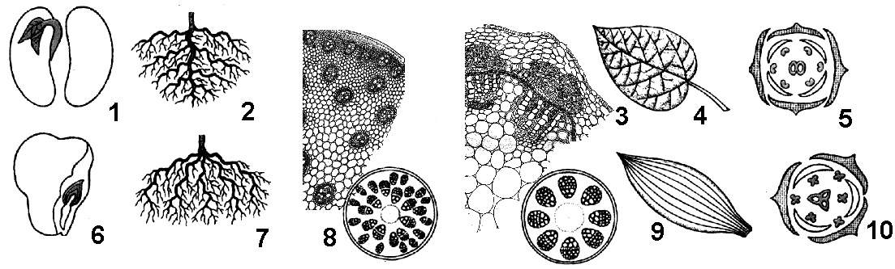
Рис. Признаки растений классов Двудольные и Однодольные:
1-5 ‒ признаки растений класса Двудольные; 6-10 ‒ признаки класса Однодольные.
Покрытосеменные объединяют два класса растений: однодольные и двудольные (рис.).
Таблица
Важнейшие отличительные признаки однодольных и двудольных:
Класс Двудольные | Класс Однодольные
Семя
Зародыш обычно с двумя семядолями. | Зародыш с одной семядолей.
Корень
Уже у проростка формируется главный корень и его система (преимущественно стержневая). | Зародышевый корешок задерживается в росте, рано отмирает; главный корень и его система обычно не развиты; развивается система придаточных корней (в основном мочковатая).
Наблюдается вторичное утолщение корня. | Вторичное утолщение корня отсутствует.
Стебель
Проводящие пучки открытого типа (содержат камбий) одного размера и располагаются в виде кольца. | Проводящие пучки закрытого типа (камбия нет) разного размера и расположены беспорядочно.
Наблюдается вторичное утолщение. | Вторичное утолщение отсутствует.
Лист
Листья простые и сложные. | Листья только простые.
Листья обычно расчленены на листовую пластинку и черешок. | Листья обычно не расчленены на листовую пластинку и черешок, часто имеется влагалище.
Листовая пластинка часто более или менее расчленена. | Листовая пластинка, как правило, цельная.
Жилкование обычно перистое или пальчатое. | Жилкование обычно параллельное или дуговое.
Цветок
Цветок, как правило, пятичленный (реже четырех- или многочленный) | Цветок обычно трехчленный (реже четырех или двучленный), никогда не бывает пятичленным.
Околоцветник чаще двойной. | Околоцветник чаще простой.
Жизненные формы
Представлены все жизненные формы. | Обычно травянистые растения, редко древовидные формы.

Класс Двудольные растения
- Семейство Крестоцветные
- Около 3000 видов, в основном однолетние, двулетние и многолетние травянистые растения, редко кустарники и кустарнички (рис. 74).
- Листья простые, без прилистников; листорасположение очередное, иногда листья собраны в прикорневые розетки.
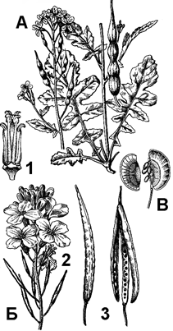 | А ‒ редька посевная;  Б ‒ капуста (1 ‒ пестик и тычинки; 2 ‒ соцветие; 3 ‒ плод - стручок);  В ‒ стручочек ярутки.

- Цветки обоеполые, правильные. Околоцветник двойной, четырехчленный. Чашечка из четырех свободных чашелистиков, венчик из четырех свободных лепестков, расположенных накрест и чередующихся с чашелистиками. Тычинок шесть: во внешнем круге две короткие, во внутреннем ‒ четыре длинные. Пестик один, образованный двумя плодолистиками. Завязь верхняя.
- Цветки собраны в простые и сложные кистевидные соцветия.
- Плод — стручок или стручочек.
- Большое количество овощных (капуста, редька), масличных (рыжик, рапс, различные горчицы), декоративных (левкой, вечерница) видов. Есть лекарственные виды (пастушья сумка, желтушник, сердечник луговой). Много злостных сорняков полей и огородов (сурепка, ярутка, пастушья сумка). Многие крестоцветные являются хорошими медоносами.

- Семейство Розовые
- До 3500 видов, жизненные формы ‒ деревья, кустарники и травы.
- Листья обычно простые или сложные, с прилистниками (иногда рано опадают). Листорасположение очередное, реже супротивное.
- Цветки обычно правильные, обоеполые. Околоцветник двойной, пятичленный. Чашечка из пяти чашелистиков (свободных или сросшихся основаниями), венчик состоит из пяти (реже четырех) лепестков, всегда раздельнолепестной. Иногда имеется подчашие. Тычинок обычно неопределенное количество, расположенных кругами по пять-десять. Пестик один или много. Завязь нижняя, полунижняя или верхняя. Одна из особенностей цветка — наличие гипантия в виде блюдца, чаши или бокала.
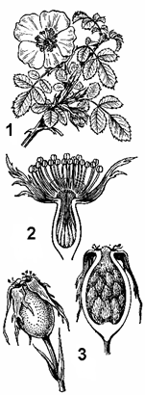 | Роза собачья:  1 ‒ ветвь с цветком; 2 ‒ цветок в разрезе; 3 ‒ плод.

- Цветки часто собраны в различные соцветия: кисть, метелка, простой зонтик, щиток и т. д.
- Плоды разнообразны: орешки, коробочки, костянки, многокостянки, яблоки, земляничины.
- Много культурных пищевых (вишня, абрикос, слива, клубника, черешня, малина, яблоня, груша, айва, алыча) и декоративных видов (шиповник, роза, спирея). Лепестки некоторых видов роз используют для получения розового масла. Много лекарственных растений (шиповник, малина обыкновенная, лапчатка прямостоячая, кровохлебка лекарственная и др.).

- Семейство Бобовые (или Мотыльковые)
- Около 18000 видов, многолетние и однолетние травы, реже деревья, кустарники, лианы.
- Характерная особенность бобовых ‒ наличие клубеньков на корнях, возникающих в результате возникновения симбиоза с азотофиксирующими клубеньковыми бактериями.
- Листья перисто- и пальчатосложные, реже простые, с прилистниками, листорасположение очередное.
- Цветки обоеполые, неправильные. Чашечка состоит из пяти сросшихся чашелистиков; венчик пятилепестной, «мотылькового» типа: самый крупный, верхний лепесток ‒ парус или флаг, два боковых ‒ крылья или весла, два нижних срослись в лодочку. Тычинок десять, пестик один, образованный одним плодолистиком. Завязь верхняя.
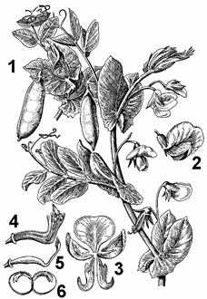 | Горох посевной:  1 ‒ побег с цветами и плодами; 2 ‒ цветок; 3 ‒ лепестки; 4 ‒ тычинки; 5 ‒ пестик; 6 ‒ семя.
- Цветки чаще собраны в соцветия кисть, головка, колос, иногда одиночные.
- Плод ‒ боб.
- Много пищевых (фасоль, горох, чечевица, бобы, соя, арахис и др.), кормовых (вика, люцерна, чина, клевер и др.) и лекарственных (солодка, вязель, дрок, донник и др.) видов. В результате симбиотических отношений с клубеньковыми бактериями являются накопителями азотистых веществ в почве, в семенах содержится большое количество белка. Имеются декоративные виды (люпин, душистый горошек).

- Семейство Пасленовые
- Около 2900 видов, в основном это травянистые растения, изредка древовидные формы ‒ полукустарники, кустарники, деревья.
- Листья простые, с цельной или рассеченной листовой пластинкой, без прилистников. Листорасположение очередное.
- Все пасленовые ядовиты, так как содержат разные алкалоиды.
- Цветки обоеполые, пятичленные, правильные. Околоцветник двойной, образованный чашечкой из пяти сросшихся чашелистиков и венчиком из пяти сросшихся лепестков. Тычинок обычно пять. Они чередуются с зубцами венчика и прирастают к его трубке. Пестик один, чаще всего образован путем срастания двух плодолистиков, завязь верхняя.
- Цветки чаще собраны в соцветия завиток или одиночные.
- Плод ‒ коробочка, ягода.
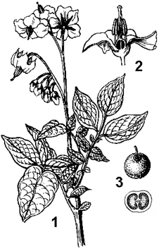 | Картофель:  1 ‒ цветущий побег; 2 ‒ цветок; 3 ‒ плод.

- К этому семейству относятся овощные (томат, баклажан, перец, картофель), лекарственные (белена, дурман, красавка) растения. Из декоративных пасленовых наиболее известны петуния гибридная, душистый табак, физалис. Табак настоящий и табак махорка являются техническими культурами. Некоторые пасленовые (паслен черный и красный) являются сорными растениями.

- Семейство Астровые (или Сложноцветные)
- Одно из самых крупных семейств, насчитывающее около 25000 видов, представленных многолетними или однолетними травами, полукустарниками, реже кустарниками, лианами или небольшими деревьями.
- Листья простые, цельные или рассеченные, без прилистников. Листорасположение очередное, реже супротивное или мутовчатое.
- Самая характерная особенность растений семейства ‒ простое соцветие корзинка. Корзинки могут быть собраны в сложные соцветия щиток или метелку.
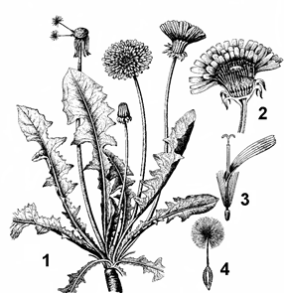 | Одуванчик лекарственный:  1 ‒ общий вид растения; 2 ‒ соцветие в разрезе; 3 ‒ язычковый цветок; 4 ‒ плод.
- Цветки, как правило, мелкие, правильные или неправильные, обоеполые, однополые или бесполые. Околоцветник двойной, но типичной чашечки нет. Венчик пятичленный, сростнолепестной. Тычинок пять, сросшихся пыльниками, пестик один. Различают четыре типа цветков:
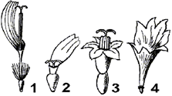
Цветки сложноцветных:
1 ‒ язычковый; 2 ‒ ложноязычковый; 3 ‒ трубчатый; 4 ‒ воронковидный.
  - Трубчатый цветок. Околоцветник двойной, цветок правильный. Чашечка развита слабо, часто имеет вид хохолка. Лепестки венчика срастаются в трубку.
  - Язычковый цветок. Околоцветник двойной, цветок неправильный. Чашечка развита слабо, в виде хохолка или зубчиков. Лепестки венчика срастаются. В нижней части образуется короткая трубка, которая с одной стороны расщеплена, а с другой ‒ образует язычок, заканчивающийся пятью зубчиками. Цветок обоеполый.
  - Ложноязычковый цветок. Венчик состоит из трех сросшихся лепестков, имеет вид более или менее длинного язычка, заканчивающегося тремя зубцами. Эти цветки чаще пестичные, иногда бесполые.
  - Воронковидный цветок. Венчик по форме напоминает воронку. Бесполый цветок, служит для привлечения насекомых.
- Плод — семянка.
- Среди сложноцветных встречаются пищевые (топинамбур), масличные (подсолнечник), кормовые (латук дикий), медоносные ( девясил), лекарственные (мать-и-мачеха) и декоративные (георгины, астры,) растения. Многие являются сорняками (полынь, бодяк, осот, горчак).

Класс Однодольные растения
- Семейство Лилейные
- Около 470 видов, многолетние корневищные, клубнелуковичные и луковичные травянистые растения.
- Листья простые, цельные, с параллельным жилкованием, часто сидячие, влагалищные. Листорасположение очередное.
- Цветки правильные, обоеполые. Околоцветник простой, венчиковидный, шестичленный, сростно- или раздельнолепестной. Тычинок шесть. Пестик один.
- Цветки часто собраны в соцветия кисть или зонтик, реже одиночные.
- Плод ‒ коробочка, ягода.
- Среди линейных много красивоцветущих декоративных растений: лилия, тюльпан, рябчик, гиацинт, сцилла.

- Семейство Мятликовые (или Злаковые)
- Известно до 11000 видов, в основном это многолетние, реже однолетние или двулетние травы. Лишь представители подсемейства Бамбуковые имеют более или менее одревесневший стебель (но не способный к вторичному утолщению).
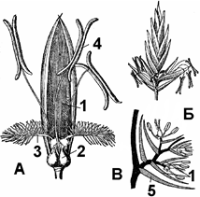 | Строение цветка и колоска злаков:  А ‒ строение цветка овсяницы;  Б ‒ колосок овсяницы;  В ‒ схема строения трехцветкового колоска (1 ‒ цветочная чешуя; 2 ‒ цветочные пленки; 3 ‒ пестик; 4 ‒ тычинки; 5 ‒ колосковая чешуя).

- Стебель ‒ соломина, цилиндрический, членистый, с хорошо выраженными узлами и полыми (реже сплошными) междоузлиями.
- Листья простые, сидячие. Листовая пластинка с параллельным жилкованием. Листорасположение очередное.
- Цветки сильно редуцированные, обоеполые, редко однополые, собранные в соцветия колоски, которые в свою очередь образуют сложные соцветия: сложный колос, метелка, ложный колос (султан), реже початок. Каждый колосок представляет собой укороченное соцветие, в основании которого находятся две колосковые чешуи (видоизмененные листья), часто заканчивающиеся остями. Цветок состоит из двух цветковых чешуй, двух цветковых пленочек ‒ лодикул, трех тычинок и одного пестика с двумя перистыми рыльцами.
- Плод ‒ чаще всего зерновка.
- Составляют основу нашего питания (хлеб, крупа, макаронные изделия и т.д.). Среди них много кормовых растений — пыреи, овсяницы, костры, мятлики, лисохвосты, тимофеевки и т.д. некоторые злаки используются в текстильной и химической промышленности, в строительстве. Много сорных растений — овсюг, пырей ползучий, куриное просо и т.д. Некоторые злаки используются как лекарственные растения.

